 **Kita Sonnenau**

**Leben, Lachen, Lernen!**

**Friedhofsweg 3, 56414 Steinefrenz**

**06435/ 6099**

**Email: kita.sonnenau@ktkmail.de __________________________________________________________________________________**

**Liebe Eltern, Sorgeberechtigte und liebe Familien!**

Nun kommen wieder einige Neuigkeiten aus der Sonnenau:

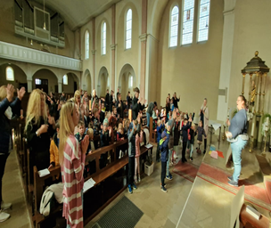

Erntedank in der Sonnenau!

Am 6. Oktober konnten wir unser diesjähriges Erntedankfest in der Pfarrkirche feiern. Unter dem Motto „Frederick sammelt Sonnenstrahlen“ wurde rund um diese Intension, der Gottesdienst, gemeinsam mit Pastoralreferentin Frau Eidner- Sistig gestaltet. Zuvor wurde die Geschichte vom Frederick mit den Kindern thematisch bearbeitet.

**Ausflug zum Dom Limburg**

Am 18. Oktober unternahmen die diesjährigen Maxis ihren traditionellen Ausflug zum Georgsdom nach Limburg an der Lahn. Nach einem gemeinsamen Picknick erhielten die Kinder eine altersgerechte Führung durch den Dom. Dabei lernten sie viele markante Punkte des Doms, wie den Altarraum, das Chorgestühl, das Taufbecken und vieles mehr, kennen. Der besondere Höhepunkt bildete das Erkunden der ersten Etage des Doms. So durften die Kinder zum ersten Mal einige Töne auf der Orgel spielen. Nicht zuletzt der Besuch des Spielplatzes „Tal Josaphat“ machte den Ausflug zum unvergesslichen Ausflug für die Kinder. Reich an neuen Eindrücken, aber auch müde von dem ereignisreichen Tag, nahmen die Eltern ihre Kinder am Nachmittag wieder in Empfang.



Am 04.10.2023 wurde die Elternausschusswahl erfolgreich durchgeführt. In der angehängten Tabelle können Sie die gewählten Eltern und ihr Amt sehen. Wir danken den Beteiligten für die Teilnahme an der Wahl. **Allen gewählten Eltern gratulieren wir auf diesem Wege für Ihre Einsatzbereitschaft und Verantwortung, die Sie in diesem Kita Jahr übernehmen.**

|  |  |  |
| --- | --- | --- |
|  | NAME | AMT |
| 1 | Frau Nathalie Heun | 1. Vorsitzende |
| 2 | Frau Michele Malm | 2. Vorsitzende |
| 3 | Herr Jeffrey Blackburn | Schriftführer |
| 4 | Frau Bettina Bendel | Schriftführerin/ Vertreterin |
| 5 | Herr Thomas Heun | Kassierer |
| 6 | Frau Susann Demski | Mitglieder |
| 7 | Frau Janna Ferdinand | Mitglieder |
| 8 | Frau Larissa Blackburn | Mitglieder |
| 9 | Frau Julia Hannappel | Mitglieder |
| 10 | Frau Reyhan Hosel | Mitglieder |
| 11 | Frau Theresa Goldhausen | Mitglieder |

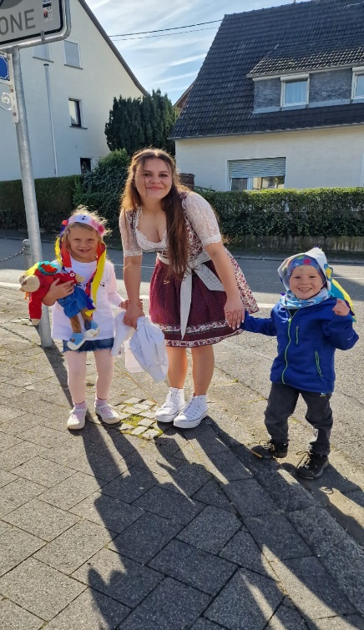Wem ist die Kirmes…

Endlich war es wieder so weit. Vom 22. bis zum 25. September 2023 ging es in Steinefrenz wieder rund. Die Vorbereitungen für die Steinefrenzer Kirmes liefen auf Hochtouren. In der Kath. Kindertagesstätte Sonnenau bereiteten die Erzieherinnen mit den Kindern für die Kirmes lustige Kirmeshüte für die Jungs und Kirmeskränze für die Mädchen. Außerdem wurden lustige Lieder und Tänze, sowie ein Gottesdienst eingeübt. Am Montag, den 25. September ging es morgens nach einem ausgiebigen Frühstück um 09:30 Uhr los zur Steinefrenzer Pfarrkirche St. Matthias, wo mit den Kindern der Kita, den Eltern und Großeltern, sowie Interessierten ein Wortgottesdienst von Pater Johnson gehalten wurde. Die Kinder begleiteten den Gottesdienst mit Liedern, Fürbitten und Gebeten. Nach dem Gottesdienst um ca. 11:00 Uhr versammelten sich die Kindergartenkinder mit ihren Erziehern und einigen Eltern und Großeltern auf dem Parkplatz der Kita und erwarteten die Steinefrenzer Kirmesgesellschaft zum Singen und Tanzen. Danach ging es noch zum naheliegenden Kirmesbaum, bei dem nochmal freudig gesungen und getanzt wurde. Die Kirmesgesellschaft, die Kinder der Kita, sowie alle anderen dazugehörigen hatten sehr viel Spaß und gingen mit einem Lächeln nach Hause.

**Music for kid’s mit Andreas Nilges**

Eine Attraktion jagt die nächste in der Kita Sonnenau:

Am Freitag den 13.10.2023 besuchte der Musiklehrer Andreas Nilgens unsere Kids der Kita.

Mit Kinder aller Gruppen wurde mit Rhythmik und Instrumenten experimentiert. Kinder erleben Musik mit allen Sinnen, es wird das phonologische Bewusstsein gestärkt. Dies ist von zentraler Bedeutung für Sprachmelodie und Sprachrhythmus.

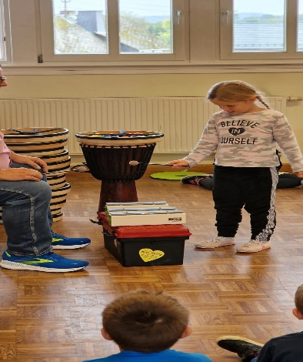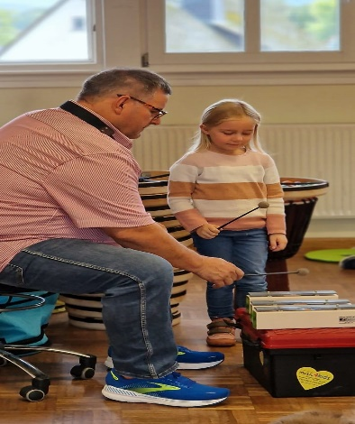

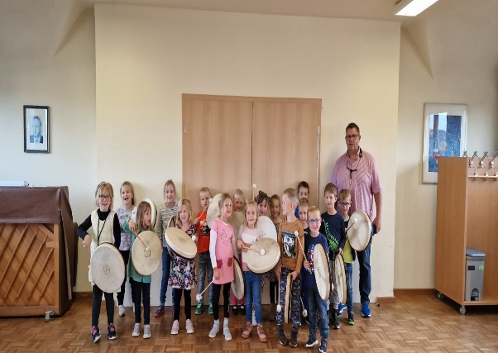

**E**

**E**



Ein herzliches Dankeschön gilt dem Förderverein, welcher uns diese Aktion ermöglicht hat.

**Wollen Sie Mitglied im Förderverein werden?**

Beitrittserklärungen erhalten Sie in der Kita (liegen im Elterncafe aus) oder sprechen Sie Vorstandsmitglieder an wie,

Fr. Nadja Hoffmann, Fr. Anna Schreiber, Fr. Michelle Metternich-Ibel,

Fr. Michaela Geis. Ziel des Fördervereins ist es, durch seine finanziellen Mittel, die Bildungs- und Erziehungsarbeit der Kita zu unterstützen. Es werden Aktionen und Projekte, die den Etat der Kita übersteigen ermöglicht und gefördert.

Achtung - Achtung - Der Fehlerteufel hat sich eingeschlichen - Achtung – Achtung

* Sankt Martinsfeier ist am **10.11.2023** anstatt dem 11.11.2023
* Osterfrühstück findet am **03.04.2024** statt, nicht am 03.03.2024

**Bitte ändern Sie sich die Termine in Ihrem Kalender!**

**Personalbesetzung**

Mit der Herbst- und Winterzeit beginnt für die Kita und für Sie liebe Familien wieder eine herausfordernde Zeit. Das bedeutet, dass nun die Krankheitswellen rollen und die Kitas und ihre Mitarbeiter davon auch nicht verschont bleiben.

Für die Leitungen ist es nicht immer klar, wie viele MA täglich fehlen, daher organisieren wir Tag genau (im Morgentreff zwischen 7:45-8:00 Uhr), wie die Betreuung in unserer Kita aussieht. Sobald die Organisation abgeschlossen ist, geben wir Ihnen bekannt, durch Aushang an der Infowand, welche Gruppen geöffnet sind, geschlossen oder zusammengelegt (jede Gruppe, auch der Maxitreff kann unter Umständen von einer Schließung betroffen sein) werden. Ist es voraussehbar, dass am nächsten Tag Gruppen schließen müssen, geben wir es Ihnen per Email bekannt.

Ab der nächsten Woche können Sie an der Infowand im Eingangsbereich sehen, wie die tägliche Personalbesetzung ist, außerdem können Sie ablesen welche Maßnahmen getroffen werden müssen.

Zum Wohle der Familien sind wir sehr bemüht, den Kindergartenbetrieb aufrecht zu erhalten. Eine gesamte Schließung der Kindertagesstätte wird nur erfolgen, wenn wir die Aufsichtspflicht nicht mehr gewährleisten können, weil zu viel Personal erkrankt ist.

Siehe Skizze:

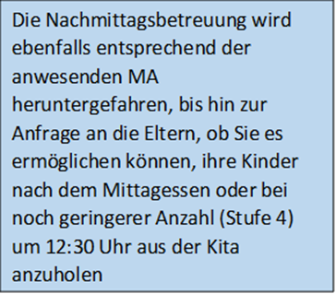

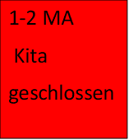

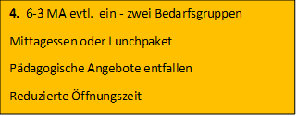

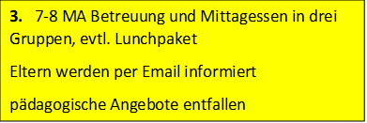

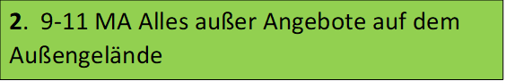

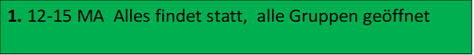

Bitte denken Sie daran:

Herbstzeit ist Hausschuhe-Zeit. Manche Kinder benötigen noch Turnbekleidung, bestehend aus Jogginghose, T-Shirt, Turnschuhen. Um auch bei schlechtem Wetter mal rausgehen zu können ist es dringend notwendig, dass Ihr Kind Matschhose, Regenjacke (für Herbst- und Winterzeit, eine gefütterte) und Gummistiefel in der Kita hat. Bitte kontrollieren Sie diese Sachen auf Sauberkeit in regelmäßigen Abständen.

**Am Freitag den ersten Dezember, ist die Kindertagesstätte wegen einer verpflichteten Fortbildung geschlossen. Das Team bildet sich zum Thema, „Erste Hilfe am Kind.“**

**Sollten Sie dringenden Betreuungsbedarf haben, füllen Sie den unteren Abschnitt aus und geben Sie ihn bis 10. November in der Kita ab.**

**Die Betreuungszeit findet zwischen 7:30-14:30 Uhr statt.**

**Lüften in der Kita**

**Um Krankheiten und Ansteckungsgefahren zu vermeiden, wird regelmäßig in den Gruppen stoßgelüftet. Das bedeutet, dass alle Gruppen im Laufe des Morgens öfter die Fenster für ca. 10 Minuten öffnen, um Frischluft und verbrauchte Luft auszutauschen. Gerne können Sie in der Garderobe eine Weste für Ihr Kind lagern.**

**✄✄✄✄✄✄✄✄✄✄✄✄✄✄✄✄✄✄✄✄✄✄✄✄✄✄✄✄✄✄✄✄✄✄✄✄✄✄✄✄✄**

Bitte abtrennen und in der Kita abgeben!

**Anmeldung zur Bedarfsgruppe für 01.12.2023**

**⬜ Wir melden unser Kind/ unsere Kinder___________________________ zur Bedarfsgruppe am**

**Freitag den 01.12.2023 an.**

**Unser Kind kommt von ________________Uhr bis _________________Uhr.**

**⬜ Unser Kind nimmt am Mittagessen teil!**

**Unterschrift der Eltern:_____________________________________________________**

**Großelternnachmittage**

Die Kinder mit Ihren Erziehern freuen sich schon sehr auf den Großelternnachmittag.

Bitte geben Sie die Einladung an alle Omas und Opas weiter.

Kinder, deren Großeltern nicht teilnehmen, können an diesem Nachmittag gerne in einer anderen Gruppe spielen.

Wir würden uns darüber freuen, wenn Sie für diese Tage uns mit einer Kuchenspende unterstützen.

Die Anmeldungen der einzelnen Gruppen finden Sie im Anhang.

So, nun genug von der Sonnenau!

Wir wünschen Ihnen ein schönes, herbstliches Wochenende.

***Das Team aus der Sonnenau***